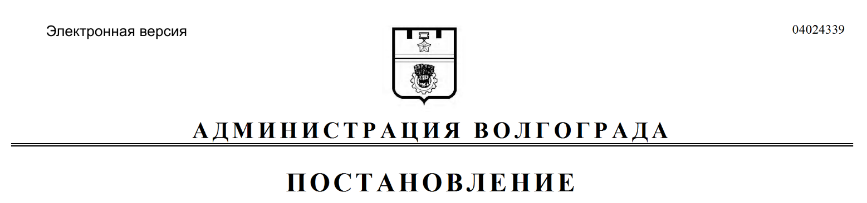
от 15.05.2019 № 511

О предоставлении разрешения на условно разрешенный вид использования земельного участка

Рассмотрев обращение Бузычковой Галины Семеновны б/д б/н, с учетом протокола публичных слушаний от 13 марта 2019 г., заключения о результатах публичных слушаний от 13 марта 2019 г., на основании рекомендаций комиссии по подготовке проекта Правил землепользования и застройки городского округа город-герой Волгоград от 28 марта 2019 г., руководствуясь постановлениями администрации Волгограда от 24 июля 2018 г. № 969 «Об утверждении административного регламента предоставления муниципальной услуги «Предоставление разрешения на условно разрешенный вид использования земельного участка или объекта капитального строительства», главы Волгограда от 16 октября 2018 г. № 20-п «О распределении обязанностей в администрации Волгограда», статьей 39 Градостроительного кодекса Российской Федерации, статьями 7, 39 Устава города-героя Волгограда, администрация Волгограда
ПОСТАНОВЛЯЕТ:
1. Предоставить Бузычковой Галине Семеновне разрешение на условно разрешенный вид использования земельного участка с кадастровым № 34:34:030120:28 по ул. Быковской, 35 в Дзержинском районе Волгограда –
для размещения объекта придорожного сервиса – автомобильной мойки на шесть постов.
2. Настоящее постановление вступает в силу со дня его подписания и подлежит опубликованию в установленном порядке.

Заместитель главы
Волгограда В.П.Сидоренко

